Znak sprawy: KA-2/121/2023
Załącznik nr 2 do SWZ

Szczegółowy opis i zakres przedmiotu

Przedmiotem zamówienia jest dostawa oraz montaż 3 sztuk fabrycznie nowych dygestoriów z których każde musi umożliwiać współpracę z dedykowanym systemem CAV (system stałej objętości powietrza) w laboratorium Katedry Chemii i Technologii Organicznej nr 640 na Wydziałe Inżynierii i Technologii Chemicznej.

L.p. | OPIS ZAMÓWIENIA
1. | Dygestorium do ogólnych prac laboratoryjnych (Pozycja 1,2,3)
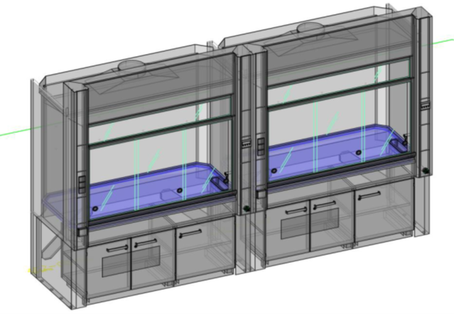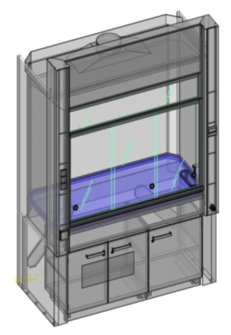
Pozycja 1,2 Pozycja 3

W przypadku wystąpienia rozbieżności między opisem a rysunkami, rysunki mają charakter nadrzędny.
Uwaga: po zawarciu umowy, przed rozpoczęciem realizacji zamowienia konieczna będzie weryfikacja wymiarów pomieszczeń

Oferowane meble i dygestoria muszą być zaprojektowane i wyprodukowane, do stosowania we wszelkiego rodzaju laboratoriach chemicznych, fizyko-chemicznych, biologicznych, mikrobiologicznych, fizycznych, itp. Szafy, szafki, przystawki, nadstawki oraz dygestoria powinny być wykonane w całości z blachy stalowej ocynkowanej galwanicznie i pokrytej dwustronnie lakierem poliuretanowym. Stelaże powinny być wykonane z profili stalowych ocynkowanych galwanicznie i pokrytych lakierem poliuretanowym.

Oferowane meble i dygestoria ze względu na zastosowanie do ich produkcji stali ocynkowanej i malowanej proszkowo, powinny być łatwo zmywalne, nienasiąkliwe, niepalne (nie stosuje się płyt drewnopochodnych) oraz odporne na korozję, co potwierdza przeprowadzone badanie odporności korozyjnej blach, z których wykonanie są wyroby, zgodnie z norma PN – EN ISO 9227: 2007, gdzie wskaźnik wyglądu wszystkich badanych próbek, zgodnie z nomą PN – EN ISO 10289: 2002 wynosi 10.

Oferowane szafki mają cechować się nie tylko odpornością na korozję, ale i na obciążenia mechaniczne: boki i fronty szafek powinny być wykonane z podwójnej blachy ocynkowanej, zawiasy o kącie otwarcia 270 stopni spowinny być wykonane ze sprężonych odlewów stopów odpornych na korozję, zaś prowadnice z samodociągiem i hamowaniem pneumatycznym, powinny być wykonane ze stali ocynkowanej i schowane w podwójnych bokach szuflad. Wszystkie panele z mediami (także wykonane ze stali ocynkowanej i dwustronnie lakierowanej) powinny być mocowane na zaczepach i umożliwiają demontaż i montaż każdego z nich bez konieczności demontażu pozostałych paneli i elementów mebla.

Dygestoria, podobnie jak pozostałe wyroby, wykonane powinny być z blachy stalowej ocynkowanej galwanicznie i dwustronnie lakierowanej lakierem poliuretanowym. Wyposażone powinny być w mocowane na zaczepach, wymienne panele z mediami, umieszczone obok okna (każdy panel może być wymieniony bez konieczności demontażu pozostałych paneli, bez wysuwania do góry). Mechanicznie podnoszenie i zamykanie okna wraz z systemem kontroli sprawności wentylacji z wyświetlaczem LCD.

Układ aerodynamiczny dygestorium powinien zapewnić jego bezpieczną pracę bez konieczności stosowania podwójnej tylnej ściany, co zwiększy przestrzeń roboczą orazumożliwi utrzymać czystość w dygestorium. Wszystkie elementy układu otwierania okna (linki, przeciwciężar, napęd, sterowanie elektroniczne) oraz gniazda elektryczne, zawory i króćce powinny być zlokalizowane na frontowym panelu dygestorium i serwisowane przy dostępie do dygestorium od frontu – bez konieczności odsuwania od ściany lub wysuwania z szeregu.

Wymagane certyfikaty:

Dygestorium certyfikowane na zgodność z normami i dyrektywami:
-EN 14175 cz. 2, 3;
-dyrektywa Komisji Europejskiej 2014/30/UE (kompatybilność elektromagnetyczna);
-dyrektywa Komisji Europejskiej 2014/35/UE (niskie napięcie); dyrektywa Komisji Europejskiej 2006/42/UE (maszyny);
-deklaracja zgodności CE
Wyżej wymienione certyfikaty powinny być wydane przez zewnętrzne jednostki akredytowane.

Ceramika blatu musi posiadać:
- stosowny dokument potwierdzający badania odporności termicznej wraz z certyfikatem lub protokołem z badań, według normy PN-EN ISO 10545-9:1998,
- stosowny dokument potwierdzający badania odporności chemicznej, wraz z certyfikatem lub protokołem z badań, według normy PN-EN ISO 10545-13:1999,
- stosowny dokument potwierdzający badania odporności na plamienie, wraz z certyfikatem lub protokołem z badań, według normy PN-EN ISO 10545-14:1999,
- stosowny dokument potwierdzający badania zawartości uwalnianego ołowiu i kadmu, wraz z certyfikatem lub protokołem z badań, według normy PN-EN ISO 10545-15:1999,
- stosowny dokument potwierdzający adsorpcję wody, wraz z certyfikatem lub protokołem z badań według normy PN-EN ISO 10545-3,
- stosowny dokument potwierdzający odporność na przetarcie powierzchni , wraz z certyfikatem lub protokołem z badań według normy PN-EN ISO 10545-7,
- stosowny dokument potwierdzający liniową wydłużalność termiczną, wraz z certyfikatem lub protokołem z badań według normy PN-EN ISO 10545-9,
- stosowny dokument potwierdzający twardość na zarysowania wg skali Mohs , wraz z certyfikatem lub protokołem z badań według normy PN-EN 15771,
- stosowny dokument potwierdzający wytrzymałość na ściskanie na zimno, wraz z certyfikatem lub protokołem z badań,
Wyżej wymienione protokoły z badań muszą być wystawione przez laboratoria akredytowane.
Wersje językowe i nowsze wydania wyżej wymienionych norm uważa się za normy równoważne.
Wykonawcy składają w ofercie oświadczenie, że posiadją wszystkie certyfikaty wymagane w SWZ- na formularzu ofertowym zał. nr 1 do SWZ.

UWAGA: Po zawarciu umowy Wykonawca przedłoży Zamawiającemu w/w certyfikaty .
Wykonawca przedłoży wszystkie wymagane certyfikaty i dopiero wtedy będzie mógł przystąpić do realizacji zamówienia.

DYGESTORIA

- W całości wykonane z blachy ocynkowanej galwanicznie i dwustronnie malowanej, farba proszkową POLIURETANOWĄ – odporność na UV, większa odporność na chemię
- Panele z mediami z boku okna – nie pod blatem
- BEZ podwójnej ściany tylnej – większa komora robocza – na plecach można zawiesić stelaż pod aparaturę – w pełni higieniczna komora bez elementów zbierających kurz brud
- Zlewik chemiczny blisko frontu dygestorium, łatwo wylać podłączyć dren, bez nachylania nad blatem
- Przeciwwaga z przodu – nie na plecach dygestorium – łatwiejszy dostęp dla serwisu jak stoją w szeregu
- Linki podnoszące okno poza komorą roboczą – bez kontaktu z substancjami żrącymi niebezpiecznymi
- Wewnątrz komory roboczej wszystkie narożniki pościnane – nie ma możliwości gromadzenie się ciężkich oparów
- Serwisowanie od frontu – łatwy dostęp – bez konieczności odsuwania, wysuwania przed szereg
- Wymiary dygestorium szer. 1800 mm, wys do 2600 front/2300tył, głębokość 900 – wewnętrzny wymiar komory 800 głębokości oraz wysokość 1500 – większa kubatura komory roboczej – efektywne rozpuszczanie substancji lotnych
- Lampa poniżej sufitu, lepszy dostęp, łatwiej wymienić, mniej narażona na opary – nie daje cienia przy pracy
- Podwójny system zbierania skroplin – wewnątrz komory roboczej szkło pod kątem 30 stopni podłączony do kanalizacji, zewnętrzny na kolektorze zewnętrzny zapobiegający zalaniu dygestorium od skroplin z układu wentylacyjnego

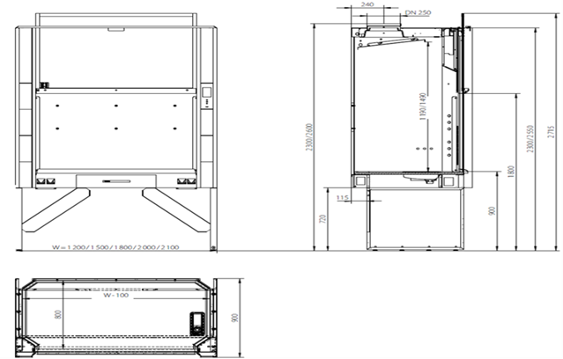

1.1 | Konstrukcja
- wymiary zewnętrzne (szer. x wys. x gł. mm): 1800 x 900 mm, wysokość przedniej części od podłoża min 2500 mm – max 2550 mm, wysokość tylnej części i króćca wentylacyjnego (średnica króćca 250 mm) od podłoża: min 2250 mm – max 2300 mm.
- wymiary wewnętrze/użytkowe nie mniejsze niż (szer. x wys. x gł. (mierzona od wewnętrznej strony okna do pleców komory roboczej) mm): 1700 x 1195 x 800 mm
- wysokość blatu: 900 mm, głębokość płaskiej powierzchni blatu (pomiędzy przednią i tylną krawędzią podniesioną) min 750 mm.
- szerokość światła okna minimum: 1596 mm; okno ruchome o wysokości minimum 850 mm, możliwość otworzenia okna do wysokości 900 mm. od powierzchni blatu, przeszklenie okna szybą ze szkła bezpiecznego VSG (wielowarstwowego laminowanego: szkło-folia-szkło) o grubości minimum 6 mm. Wymaga się, aby szyba dolna była wykonana z jednego kawałka szkła bezpiecznego. Nad oknem ruchomym dodatkowe okno o wysokości min 200 mm.
- wykonane w całości z blachy stalowej ocynkowanej, pokrytej dwustronnie proszkową farbą poliuretanową w kolorze białym
a) badanie odporności korozyjnej blach ocynkowanych (z dygestoria), pokrytych powłoką lakierniczą poliuretanową, w obojętnej i kwaśnej mgle solnej;
b) klasyfikację w zakresie reakcji na ogień dla farby poliuretanowej pokrywającej dygestoria, o stopniu, co najmniej: A2-s1, d0,
c) farba proszkowa poliuretanowa użyta do pokrywania blach dygestorium musi posiadać udowodnioną odporność na działanie promieniowa UV wg. obowiązującej Polskiej Normy przedstawiającej metodę oceny próbek wystawionych, zgodnie z obowiązująca Polska Normą, na ekspozycję laboratoryjnego źródła światła lamp UV. Pojedyncza ściana tylna (wentylacja wyłącznie przez sufit komory roboczej, bez dodatkowych elementów na tyle komory roboczej); w celu uniknięciu powstaniowa zastoin oparów w narożnikach komory roboczej, musi ona posiadać ścięte pod kątem 45 stopni wszystkie pionowe narożniki pionowe (na całej wysokości komory roboczej) – ścięcie 10 cm x 10 cm +/- 10%.;
7) okno z napędem manualnym podnoszone za pomocą przeciwciężaru i sytemu dwóch niezależnych linek kwasoodpornych w oplocie chemoodpornym; przeciwciężar okna i wszystkie elementy układu podnoszenia okna (linki, przeciwwaga, bloczki i rolki) muszą być umieszczone wyłącznie w przednim panelu dygestorium (ponad otworem okiennym) lub w kolumnach z boków okna. Odległość przeciwciężaru okna od przedniej płaszczyzny dygestorium nie więcej niż 100 mm. Wyklucza się prowadzenie linek wewnątrz komory roboczej.
- blat z lanej ceramiki ze zlewikiem chemicznym z lanej ceramiki wzdłuż prawej ściany bocznej nie dalej niż 45 cm od frontu blatu (najdalsza cześć zlewika); blat ze zintegrowanym podwyższonym obrzeżem ze wszystkich stron, musi posiadać ścięte ukośnie narożniki (z podniesionym obrzeżem) - kształt blatu dostosowany do przekroju komory roboczej, grubość blatu 28 +/- 2 mm na całej powierzchni części płaskiej (i 35 +/- 2 mm wraz z podniesionym obrzeżem); twardość ceramiki: min 7 w skali Mohsa, emisja ołowiu i kadmu na poziomie poniżej 0,0005 mg/dm²
- wyposażony w następujące media umieszczone w wymiennych (montowanych zatrzaskowo) panelach z boków okna:
- 1 x zimna woda (zawór na prawej kolumnie instalacyjnej z boku okna, wylewka w prawej części komory roboczej, wystająca z bocznej ściany nie dalej niż 40 cm od frontu);
- 1 x panel z 3 gniazdami elektrycznymi 230V IP 44 (na lewej kolumnie), stalowy, montowany w kolumnie zatrzaskowo, wyposażony w tylną obudowę i własne oznakowanie CE, gniazda połączone z instalacją dygestorium za pomocą wtyczek typu GST; klapki gniazdek elektrycznych muszą posiadać miejsce do zamontowania opisu gniazdka, przykryte przeźroczystym tworzywem z możliwością łatwego demontażu przykrycia w celu wymiany opisu. Klapki wypukłe, faktura połysk, kolor biały, gniazda elektryczne wyposażone w bolec, minimalny wymiar klapki gniazdka 65 x 65 mm,
- 1 x panel z 1 gniazdem 400V IP 44 (na lewej kolumnie), stalowy, montowany w kolumnie zatrzaskowo, wyposażony w tylną obudowę i własne oznakowanie CE, gniazdo połączone z instalacją dygestorium za pomocą wtyczek typu GST,
- lampa oświetlająca komorę roboczą, umieszczona w przedniej ścianie komory roboczej, poniżej sufitu; światło lampy skierowane ukośnie do wnętrz komory roboczej, dostęp do źródła światła z przodu dygestorium, ponad oknem (nie od sufitu i nie od wewnątrz)
- panel sterujący oraz monitorujący dygestorium: monitoring przepływu powietrza (alarmy: za wysoki, za niski przepływ powietrza, awaria), wyświetlacz wartości przepływu powietrza i kodów błędów; na panelu co najmniej 3 przyciski: włączenie dygestorium, sterowanie oświetleniem, wyciszenie alarmu
- mechaniczna blokada okna z możliwością zmiany jej wysokości;

1.2. | Wyposażenie pod blatem dygestorium
- 1 x szafka na odczynniki chemiczne nieagresywne szer. 900 mm, wykonana z blachy stalowej ocynkowanej, pokrytej dwustronnie farbą proszkową poliuretanową, boki podwójne o gr. 20 mm, front podwójny wygłuszony o gr. 15 mm wszystkie cztery narożniki frontów zaokrąglone (promień min 3 – max 4 mm), pionowe i poziome krawędziowe zewnętrzne frontu zaokrąglone (promień min 0,5 – max 1,5 mm), uchwyt frontu o długości 200 mm, i przestrzeni pomiędzy częścią chwytną a frontem szafki powyżej 25 mm, cześć chwytna nachylona od pionu 40 stopni, ze zdejmowaną przeźroczystą nakładką z tworzywa sztucznego, pod która można włożyć fiszkę z opisem zawartości szafki., zawiasy 270°, rozpinane, uchwyt z fiszką; 2 drzwi, wkładana półka w formie kuwety, zamek, króciec do wentylacji.
- 1 x szafka na drobny sprzęt laboratoryjny szer. 450 mm, wykonana z blachy stalowej ocynkowanej, pokrytej dwustronnie farbą proszkową poliuretanową, boki podwójne o gr. 20 mm, front podwójny wygłuszony o gr. 15 mm wszystkie cztery narożniki frontów zaokrąglone (promień min 3 – max 4 mm), pionowe i poziome krawędziowe zewnętrzne frontu zaokrąglone (promień min 0,5 – max 1,5 mm), uchwyt frontu o długości 200 mm, i przestrzeni pomiędzy częścią chwytną a frontem szafki powyżej 25 mm, cześć chwytna nachylona od pionu 40 stopni, ze zdejmowaną przeźroczystą nakładką z tworzywa sztucznego, pod która można włożyć fiszkę z opisem zawartości szafki., zawiasy 270°, rozpinane, uchwyt z fiszką; 1 drzwi, wkładana półka, zamek.
1.3 | Specyfikacja podłączeniowa
ZALECENIA WENTYLACYJNE DLA DYGESTORIÓW DO OGÓLNYCH PRAC LABORATORYJNYCH
• komora robocza o wys. 2250 mm lub 2550 mm
- dygestoria z blatem na wysokości 900 mm

Szerokość dygestorium: | mm | 1200 | 1500 | 1800 | 2000/2100
Średnica króćca przyłączeniowego: | DN [mm] | 250
Minimalny poziom przepływu (próg alarmu) | V [m3/h] | 450 | 530 | 680 | 800
Specyfikacja podłączeniowa - dygestoria
Zalecany poziom przepływu | V [m3/h] | 480 | 600 | 720 | 840
Maksymalny poziom przepływu | V [m3/h] | 1500 | 1500 | 1500 | 1500
Spręż: wartość | ΔPspadek | 27 | 35 | 43 | 61

ZALECENIA WENTYLACYJNE DLA DYGESTORIÓW DO OGÓLNYCH PRAC LABORATORYJNYCH O NISKIM PRZEPŁYWIE ECOPLUS.
- komora robocza o wys. 2250 mm lub 2550 mm
- dygestoria z blatem na wysokości 900 mm

Szerokość dygestorium: | mm | 1200 | 1500 | 1800 | 2000/2100
Średnica króćca przyłączeniowego: |  | DN [mm] |  | 250
Minimalny poziom przepływu (próg alarmu) | V [m3/h] | 300 | 375 | 450 | 530
Zalecany poziom przepływu | V [m3/h] | 360 | 450 | 540 | 630
Maksymalny poziom przepływu | V [m3/h] | 1500 | 1500 | 1500 | 1500
Spręż: wartość | ΔPspadek | 27 | 35 | 43 | 61

ZALECENIA WENTYLACYJNE DLA DYGESTORIÓW WZMOCNINYCH CERAMICZNYCH ORAZ PP.
- komora robocza o wys. 2250 mm
- dygestoria z blatem na wysokości 900 mm

Szerokość dygestorium | mm | 1200 |  | 1500 | 1800 |  | 2000/2100
Średnica króćca przyłączeniowego |  |  | DN [mm] |  |  | 250
Minimalny poziom przepływu (próg alarmu) | V [m3/h] | 660 |  | 830 | 1990 |  | 1790
Zalecany poziom przepływu | V [m3/h] | 720 |  | 900 | 1080 |  | 1900
Maksymalny poziom przepływu | V [m3/h] | 1500 |  | 1500 | 1500 |  | 1700/1800
Spręż: wartość | ΔPspadek | 50 |  | 60 | 80 |  | 61

1.3.1 | WENTYLACJA - DYGESTORIA
Ze względu na opary chemikaliów powstające w dygestorium, szafach i szafkach wentylowanych, które mogą być niebezpieczne dla pracowników oraz spowodować uszkodzenia central wentylacyjnych, zaleca się aby dygestoria i zafki wentylowane podłączać do kanałów wentylacji wyciągowej technologicznej, wydzielonych z wentylacji bytowej.
Dygestorium nie posiada własnego (wbudowanego) wentylatora i musi być podłączone do istniejącego systemu wentylacji w budynku.

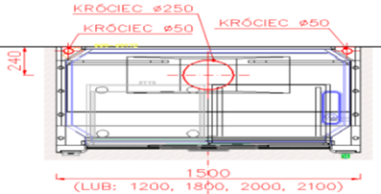
Rysunek nr 1

Środek króćca wentylacyjnego położony jest w odległości 240 mm od tylnej płaszczyzny dygestorium (ściany pomieszczenia) i w osi symetrii dygestorium.
◄ Lokalizacja króćców wentylacyjnych na przykładzie dygestorium o szerokości 1500 mm - rzut z góry.
- ø 250 – króciec wentylacyjny dygestorium
- ø 50 – króćce wentylacyjne (0, 1 lub dwa) szafek wentylowanych pod dygestorium (po jednym na każdą szafkę wentylowaną)
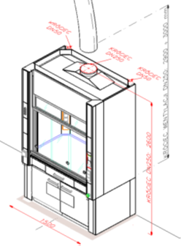
Rysunek nr 2

Górna krawędź króćca wentylacyjnego (ø 250) w dygestorium o wysokości komory roboczej 2550 mm znajduje się na wysokości 2600 mm.
Górna krawędź króćca wentylacyjnego (ø 250) w dygestorium o wysokości komory roboczej 2250 mm znajduje się na wysokości 2300 mm
◄ Lokalizacja króćców wentylacyjnych na przykładzie dygestorium o szerokości 1500 mm i wysokości komory roboczej 2550 mm – izometria.
Dla dygestorium wys. 2550 mm: króciec wentylacyjny systemu wentylacji budynku powinien znajdować się na wysokości ok. 2900 ÷ 3000 mm od poziomu posadzki, bezpośrednio nad króćcem dygestorium.
Dla dygestorium wys. 2250 mm: króciec wentylacyjny systemu wentylacji budynku powinien znajdować się na wysokości ok. 2600 ÷ 2700 mm od poziomu posadzki, bezpośrednio nad króćcem dygestorium.

1.3.2 | WENTYLACJA - SZAFKI WENTYLOWANE POD BLATEM W DYGESTORIUM
Kanał wentylacyjny o średnicy ø 50 mm (jeden na każdą szafkę) wymagany jest, gdy dygestorium wyposażone jest w:
1. Szafkę na chemikalia i/lub
2. Szafkę na kwasy i zasady (opcjonalnie wyposażona we własny wentylator) i/lub
3. Szafkę na substancje lotne i łatwopalne (bezpieczeństwa, typu FWF).

Króciec kanału wentylacyjnego ø 50 mm szafki, usytuowany jest w prawej lub lewej tylnej części dygestorium (Rysunek nr 1). W przypadku 2 różnych szafek wentylowanych pod dygestorium możliwe jest rozdzielenie kanału wentylacyjnego na dwa oddzielne kanały. W takim przypadku kanał wentylacyjny ø 50 będzie znajdować się po obu stronach dygestorium.
Uwaga: W niektórych przypadkach usytuowanie króćca wentylacyjnego możliwe jest tylko po jednej stronie dygestorium (bez możliwości wyboru strony).
Króciec kanału wentylacyjnego dla szafki wentylowanej powinien znajdować się na tej samej wysokości co króciec dla dygestorium
1.3.3 | WENTYLACJA - SAMODZIELNE SZAFY WENTYLOWANE (NIEŻALEZNE OD DYGESTORIUM).
Kanał wentylacyjny mechanicznej instalacji wyciągowej, o średnicy ø 75 mm (jeden na każdą szafę) wymagany jest, dla szaf:
1. Szaf na chemikalia (opcjonalnie wyposażona we własny wentylator)
2. Szaf na kwasy i zasady (opcjonalnie wyposażona we własny wentylator)
3. Szaf na substancje lotne i łatwopalne (bezpieczeństwa, typu FWF), jeżeli są tam przechowywane substancje chemiczne, których opary są niebezpieczne lub uciążliwe.
4. Szaf na butle gazowe.

Króciec kanału wentylacyjnego ø 75 mm szafy, usytuowany jest w prawej lub lewej tylnej części szafy, na wyskości 194 – 207 cm od podłogi.
Wymagana wydajność wentylacji mechanicznej wyciągowej jest określna osobono dla każdego z typów szaf, ale nie przekracza ona 50m 3/h na szafę.
Uwaga: dla szaf wyposażonych w własny wentylator oraz dla szaf bezpieczeństwa typu PULL – OUT (wysuwany regał) należy zapewnić nad szafą lub obok niej gniazdko elektryczne 230V.

2. | ZIMNA WODA, KANALIZACJA
Jeżeli dygestorium wyposażone jest w wodę, to w miejsce jego montażu musza się znaleźć:
- Podejście zimnej wody: na ścianie (za dygestorium w dolnej przestrzeni instalacyjnej), na wysokości ok. 50 cm od poziomu posadzki, ok. 25 cm od prawego boku dygestorium. Podejście wody zimnej powinno być zakończone zaworem 1/2” z gwintem zewnętrznym. Całość nie powinna odstawać od ściany lub od końca obrysu dygestorium więcej niż 6 cm. Zawory odcinające mogą być zamontowane w górę, równolegle do ściany.
- Przyłącze kanalizacyjne: rura ø 50 mm; usytuowane w sąsiedztwie podejścia wody, max na wys. ok. 40 cm od posadzki.

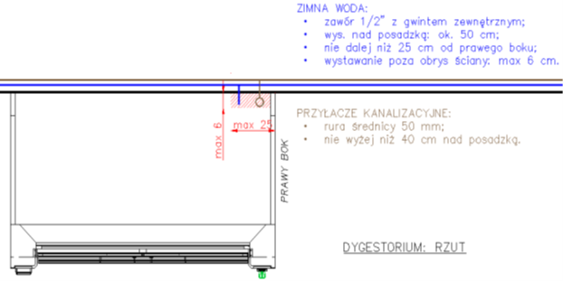

Rysunek nr 3

3. | ZASILANIE ELEKTRYCZNE ORAZ PODŁĄCZENIE STEROWANIA DO WENTYLACJI
Wymagane są dwa przewody z naddatkiem minimum 3 m, oba wychodzące ze ściany znad dygestorium, na wysokości 10 cm nad komora roboczą, tj. 265 cm lub 235 cm nad poziomem posadzki:

- Kabel o przekroju 2,5² (230 V), zasilający gniazda elektr. w dygestorium i samo dygestorium (lampa, układ sterujący, silnik okna).
- Kabel przekazujący sygnał zwarcia do stycznika sterującego wentylatorem. Zwarcie końcówek tego przewodu musi uruchamiać wentylację, która jest podłączona do kanału wentylacyjnego instalowanego dygestorium.
4. | GAZY
Jeżeli dygestorium wyposażone jest w gazy to wymagane jest odpowiednie podejście:
- Podłączenie 1/2” z gwintem zewnętrznym, umiejscowione za dygestorium w dolnej
przestrzeni instalacyjnej. Podłączenie powinno znajdować się ok. 50 cm od poziomu posadzki, ok. 20 cm od lewego (lub analogicznie prawego – w zależności od umiejscowienia zaworów gazu na lewej lub prawej kolumnie) boku dygestorium. Instalacja gazowa w żaden sposób nie może kolidować z przyłączami wody i kanalizacji.

Uwaga: Jeżeli gaz doprowadzony jest rurą poprowadzoną po ścianie, to całkowite dosunięcie dygestorium do sciany może być niemożliwe.

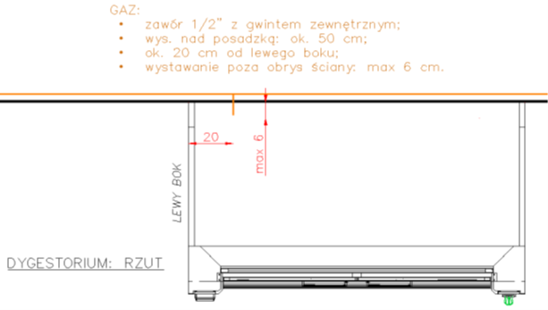
Rysunek nr 4

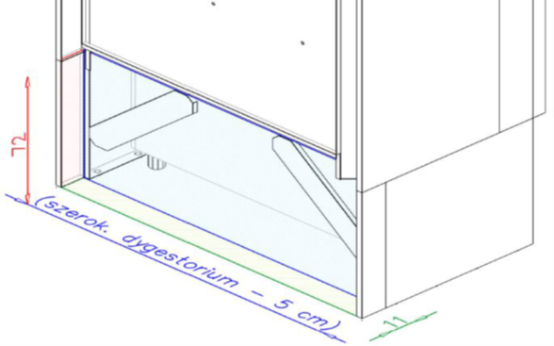
Rysunek nr 5

Dolna przestrzeń instalacyjna w dygestorium:
- szerokość: równa szerokości dygestorium pomniejszonej o łączną grubość dolnych blend bocznych (np. dla dygestorium szer. 1500 mm wynosi ok. 145 cm);
- wysokość: 72 cm;
- głębokość: ok. 11 cm

5. | SCRUBBERY
Scrubber montowany na dygestorium wymaga pomieszczenia o wysokości min 3,15 m.
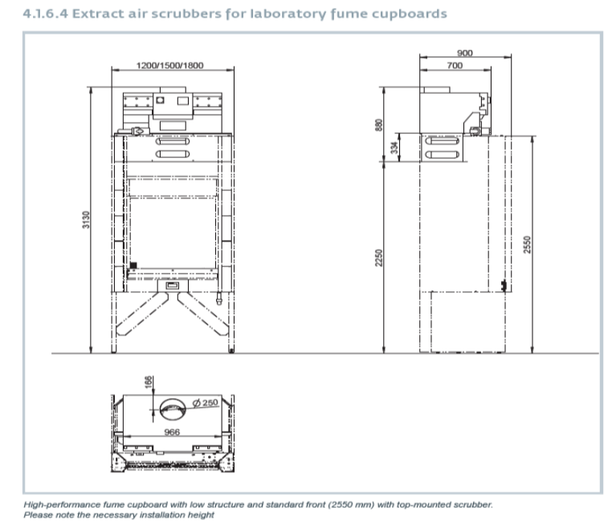

Rysunek nr 6

okres gwarancji: min. 5 lat

